بسم الله الرحمن الرحيم
مديرية التربية والتعليم / |  | اليـوم:
مدرسة |  | التاريخ:
المبحث: العلوم |  | زمن الامتحان: 45 دقيقة
الصف: الخامس الأساسي |  | العلامة العظمى: (20)
الاختبـار الثاني للفصـل الدراسـي الثاني / العـام الدراسـي 2017/2018 م
ملحــوظـة: أجـب عن جميـع الأســئلة الآتية وعددها ( 2) علمـاً بأن عـدد الأوراق ( 2 ) والإجابة على نفس الورقة.

اسم الطالب:

السؤال الأول ( 13علامة)
أ- لديك الجدول الاتي ، ويمثل سرعة انتقال الصوت في أوساط مختلفة ادرسه جيدا واجب عن الاسئلة التي تليه ( 6 علامة )

السرعة ( م / ث) | الوسط
340 | الهواء
1450 | الماء
5100 | الحديد

- أيهما اسرع انتقال الصوت في الوسط السائل (الماء ) ام الوسط الصلب ( الحديد) ؟
- ما مقدار سرعة الصوت في الوسط الهواء ؟
- رتب تنازليا المواد الاتية حسب سرعة انتقال الصوت فيها ( الحديد ، الهواء ، الماء ) ؟

ب- لديك الشكل الاتي ويمثل تركيب الاذن في الانسان ، ادرسه جيدا واجب عن الاسئلة التي تليه (7 علامة )
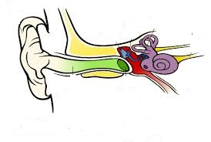
- ما هي اجزاء الاذن الخارجية ؟
- ماذا يحدث عند اهتزاز الركاب في الاذن ؟
- ما وظيفة العصب السمعي ؟
- اذكر مثالا على الضجيج ( التلوث الصوتي ) في حياتنا اليومية ؟
السؤال الثاني ( 7 علامة )
أ- ضع دائرة حول رمز الاجابة الصحيحة في ما يأتي ( 3 علامة )

1- يقف حسان في ساحة المدرسة على بعد 3 م من السماعة ، ويقف عدنان على بعد 4 م من السماعة نفسها ، ما يسمعه حسان وعدنان يختلف في :
أ- درجة الصوت ب- شدة الصوت ج- نوع الصوت
2- الخصيصة التي يميز بها بين صوت الدف والناي ، هي :

أ- درجة الصوت ب- شدة الصوت ج- نوع الصوت

3- الخصيصة التي تميز بها الأذن الاصوات الحادة من الاصوات الغليظة تسمي :

أ- درجة الصوت ب- شدة الصوت ج- نوع الصوت

ب-لديك الشكل الاتي ويمثل قياس المحيط ( 4 علامة )

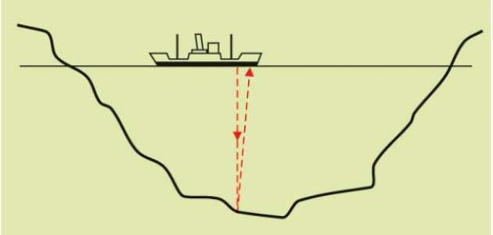

- ما اسم هذه الظاهرة في قياس عمق المحيطات ؟

- مستعينا بالشكل ، وضح كيف يقاس عمق المحيط وفق هذه الظاهرة ؟

- ما سبب حدوث ظاهرة الصدى الصوت ؟

انتهت الأسئلة
مَعْ أُمْنِيَاتِي للجَميع بالنَّجَاحِ والتَّوفِيق
مُعَلِّمُ المادَّة : عمر محمد
Omar Mohammed

الاجابة النموذجية
السؤال الاول :
فرع ( أ )
- الوسط الصلب ( الحديد )
- 340 م / ث
- الحديد الماء الهواء

فرع ( ب )
- صيوان ، قناة السمعية (قناة الاذن ) ، طلبة الاذن
- يسبب اهتزاز السائل داخل القوقعة ونقل الاهتزازات الى العصب السمعي .
- نقل الاهتزازات الى الدماغ لكي يدرك الاصوات ويميز بعضها البعض .
- هدير الطائرات ، صوت الات المصانع ، صوت حفارات الطرق ، الصراخ .

السؤال الثاني
فرع ( أ )
- ( ب ) شدة الصوت
- ( ج ) نوع الصوت
- ( أ ) درجة الصوت

فرع ( ب )

- انعكاس الصوت
- مبدا عمل قياس قاع المحيط : ارسال موجات صوتية من اجهزة خاصة الى قاع المحيط وايجاد الزمن الذي يستغرقه ذهابا وايابا
- سبب حدوث ظاهرة صدى الصوت نتيجة انعكاسه عن حاجز كبير و بعيد

مَعْ أُمْنِيَاتِي للجَميع بالنَّجَاحِ والتَّوفِيق
معَلِّمُ المادَّة : عمر محمد

